中 北 大 学

毕业设计

概要设计与详细设计说明书

|  |  |  |  |
| --- | --- | --- | --- |
| **班 级：** | 13140A03 | **学 号：** | 1314010817 |
| **姓 名：** | 王凯 | | |
| **学 院：** | 软件学院 | | |
| **专 业：** | 软件工程  （软件开发与测试方向） | | |
| **设 计 题 目：** | 基于SSM+Activiti的 | | |
|  | 公文管理系统的设计与实现 | | |
| **指导教师:** | 蔡孟 何志英 | | |

目录

## 1.引言

### 1.1 编写目的

本文档主要阐述了公文管理系统的概要设计和详细设计阶段的工作成果。本文档编写的目的在于全面说明公文管理系统各方面的设计考虑。

总体设计阶段主要对系统进行大致的分析和设计，得出系统的核心业务运行流程，根据系统的业务特点得出系统采用的架构以及确定系统开发所使用的技术和环境。总体设计的工作成果为接下来详细设计阶段的工作奠定了基础。

详细设计阶段是在总体设计阶段成果的基础上继续细化各个部分，主要的工作是设计数据库表结构、类之间的关系以及用户界面，继续细化业务的执行过程，直到执行过程的每一步都可以正确的转换为程序代码为止。详细设计的成果是开发人员实现系统的蓝本。

### 1.2 预期读者

本说明书的预期读者为系统设计人员、软件开发人员、客户方的系统设计人员和项目评审人员。

## 2.总体设计

### 2.1 技术结构设计

根据本系统自身的特点和需求，最终决定选用SpringMVC + Spring + Mybatis（简称SSM）的架构模式作为本项目的架构。该模式是目前企业中最流行的JavaEE企业级应用开发架构，因其轻量级、高性能、高开发效率的特点受到了企业用户的广泛认可。

本系统的设计和层次划分遵循JavaEE三层架构的规范，将层次分为Web层（显示层和控制层）、业务层和持久层。每层的作用如图1所示：

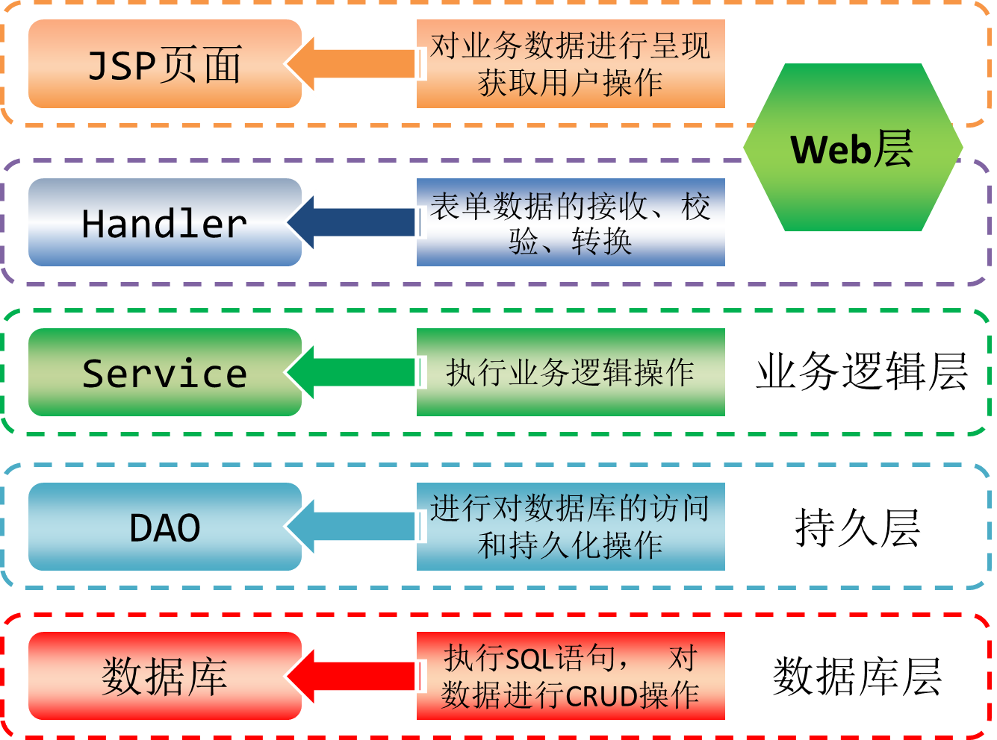

**图1 JavaEE三层架构**

SSM架构的层次划分示意图如图2所示：

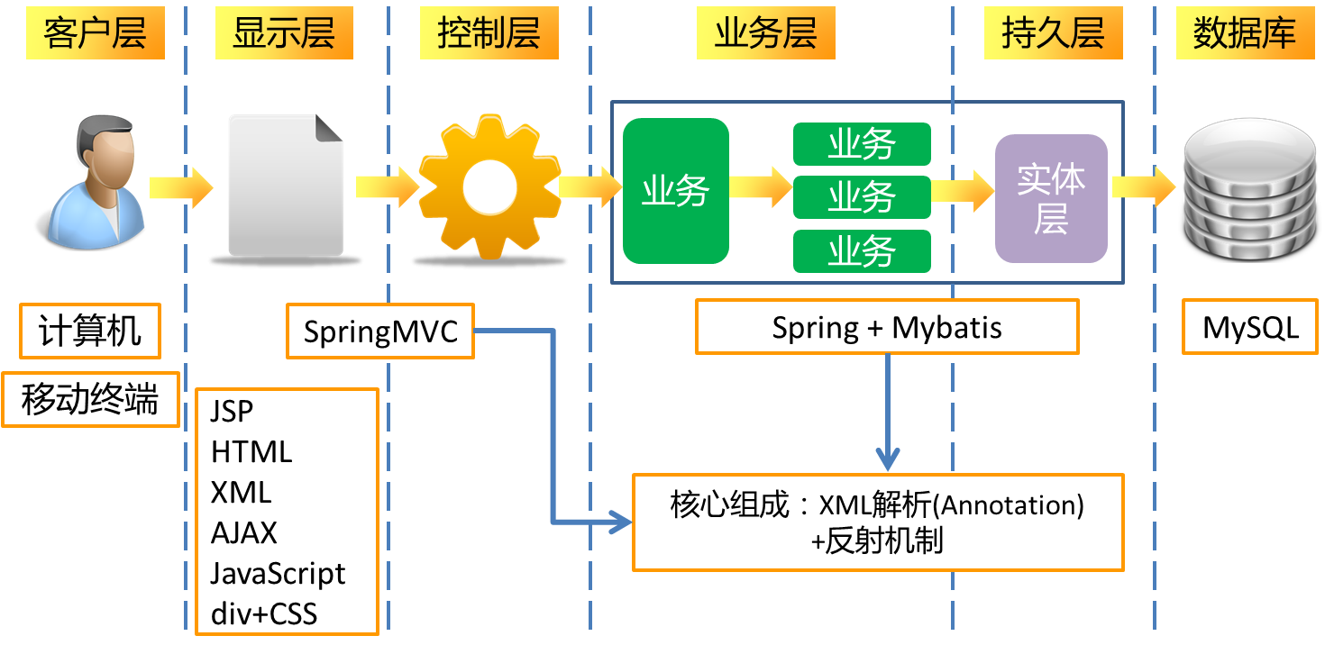

**图2 SSM架构层次划分示意图**

这样的基于MVC设计模式的架构基本可以满足本系统的开发，在详细设计时需要着重考虑的是接口的设定，良好的接口将使Handler中的可能需要频繁更改的业务操作与其他DAO层，Web层相分离，提高可维护性，形成接口与实现相分离，低耦合的系统架构。

### 2.2 核心控制流程

图3说明了采用SSM作为基础架构各层次之间的调用关系和顺序。

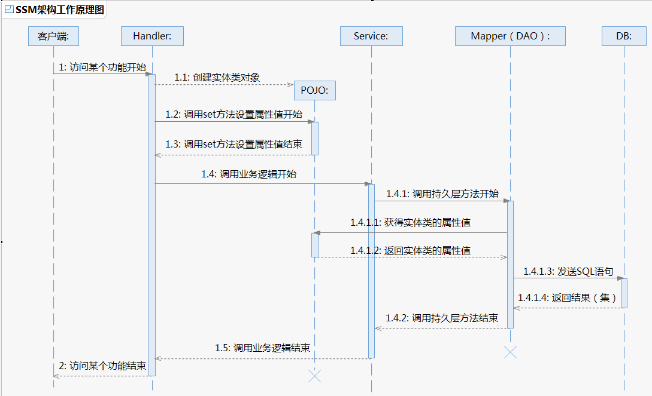

**图3 SSM架构各层次调用关系**

### 2.3 整合Activiti工作流后的架构

本系统采用工作流框架Activiti来控制公文的流转。Activiti在JavaEE中属于中间件，被Service层的业务逻辑调用以实现流程的启动、推进和终止。Activiti的工作主要依靠核心引擎（ProcessEngine）和7个Service来完成，其核心原理图如图4所示。

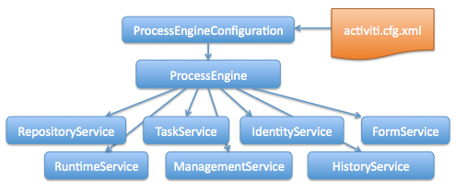

**图4 Activiti核心原理**

图5说明了Activiti工作流框架在本系统架构中所处的位置以及与SSM框架的关系。

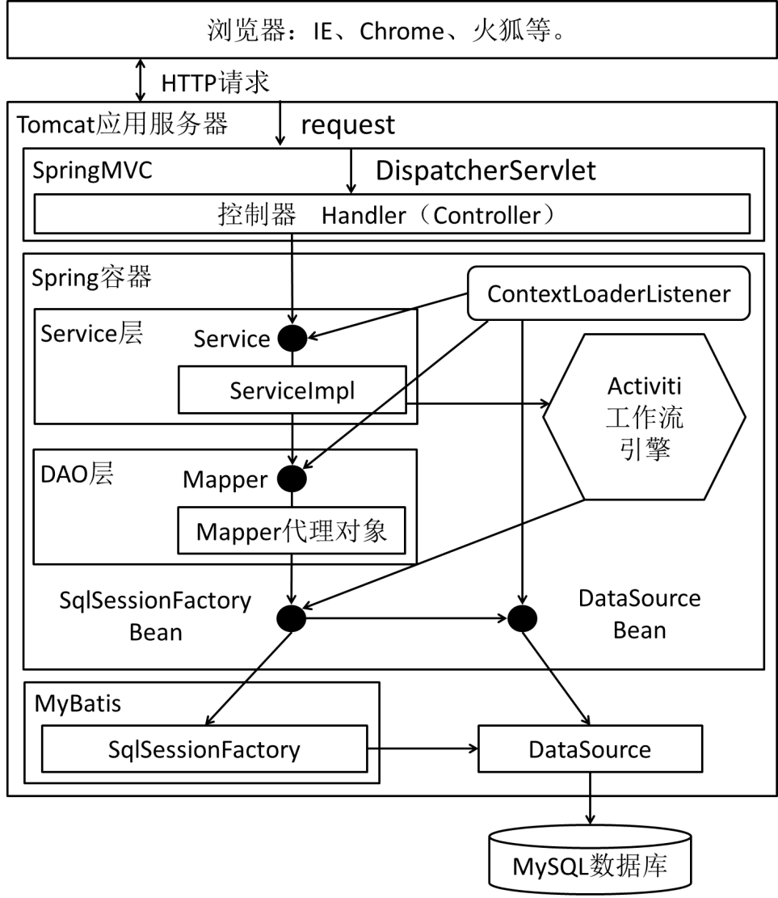

**图5 加入Activiti工作流之后的架构示意图**

### 2.4 公文流转BPMN流程图设计

公文的状态转换图如图5所示：

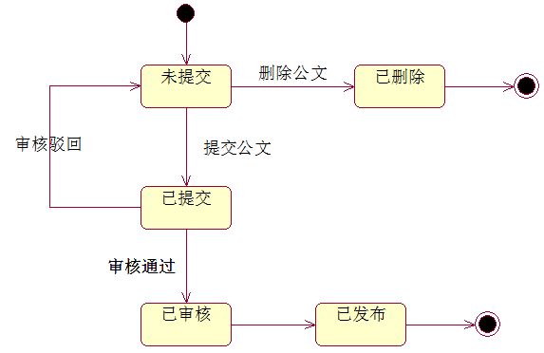

**图5 公文流转状态转换图**

公文流转的业务流程如图6所示：



**图6 公文流转业务流程图**

依据公文的状态转换图和业务流程图绘制出符合BPMN 2.0规范的Activiti流程设计图（如图7）：

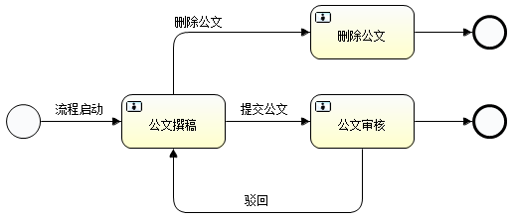

**图7 Activiti公文流程图**

### 2.5 开发环境

表1展示了系统的开发环境：

**表1 系统开发环境**

|  |  |
| --- | --- |
| **需求名称** | **需求内容** |
| 编程语言 | Java、HTML、Javascript |
| JDk版本 | JDk 1.8.0_51 32位版本 |
| IDE开发环境 | Eclipse Neon.2 32位版本 |
| 数据库管理系统 | MySQL 5.5.37 32位版本 |
| 操作系统 | Windows 7 旗舰版 64位操作系统 |
| 应用服务器 | Tomcat 7.0.73 32位版本 |
| 其他工具 | IBM Rational Software Architect 9.0  PowerDesigner 16.5  Navicat for MySQL 11.1.3  Apache OpenOffice 4.1.3 |

### 2.6 服务器环境

**表2 服务器系统环境**

|  |  |
| --- | --- |
| **需求名称** | **需求内容** |
| 服务器 | 无品牌要求，数量为1台 |
| 服务器内存 | 大小为16GB，数量为1条 |
| 服务器CPU | 型号为Intel Core i7 八核，数量为1枚 |
| 服务器硬盘 | 大小为1TB，数量为2。 |
| 服务器其他设备 | 无要求 |
| 服务器操作系统 | RedHat Enterprise Linux 6 64位操作系统 |

## 3.界面设计

### 3.1 设计原则

界面的设计除了要美观、大方和保证易用性外还要尽可能的适应移动设备。本系统界面采取响应式网页设计，可以在移动设备（智能手机、Ipad、平板电脑）上正常使用。支持主流的常见浏览器。

### 3.2 登录界面设计

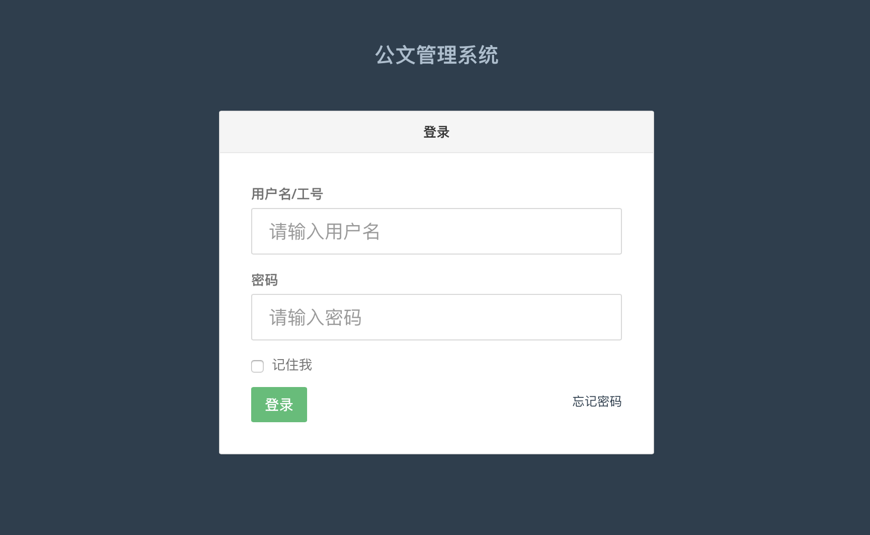

**图8 登录界面设计图**

### 3.3 首页界面设计

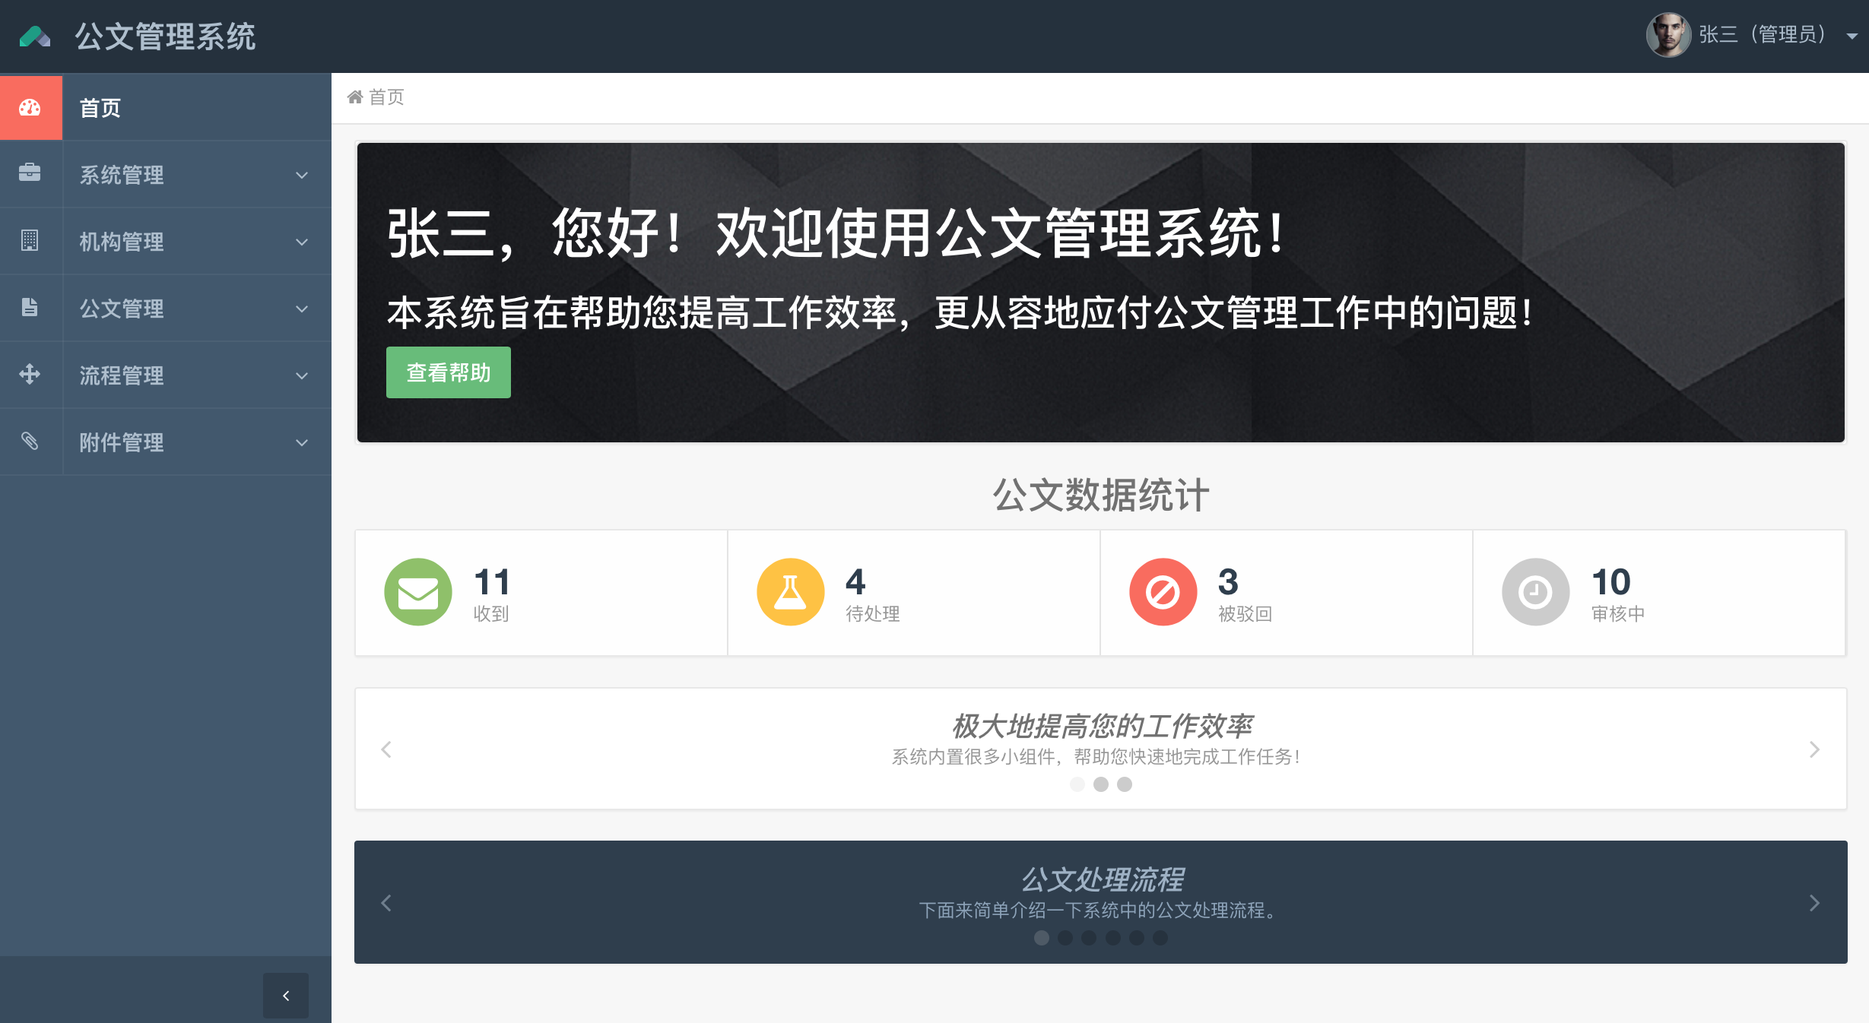

**图9 首页设计图**

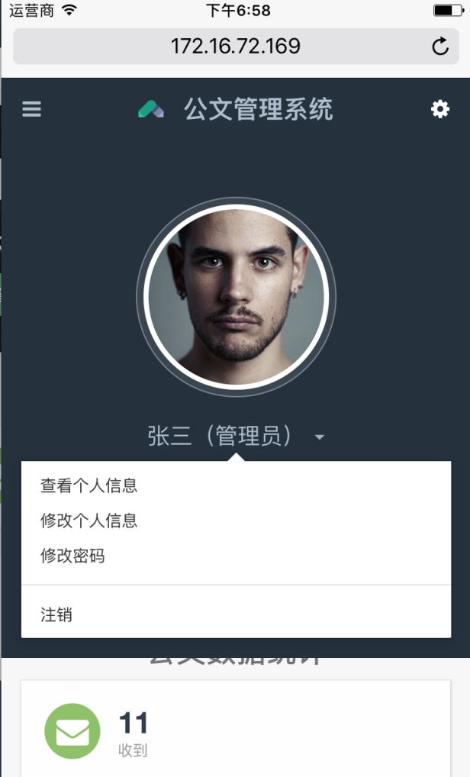

**图10 iphone 7客户端显示效果图**

### 3.4 个人设置界面设计

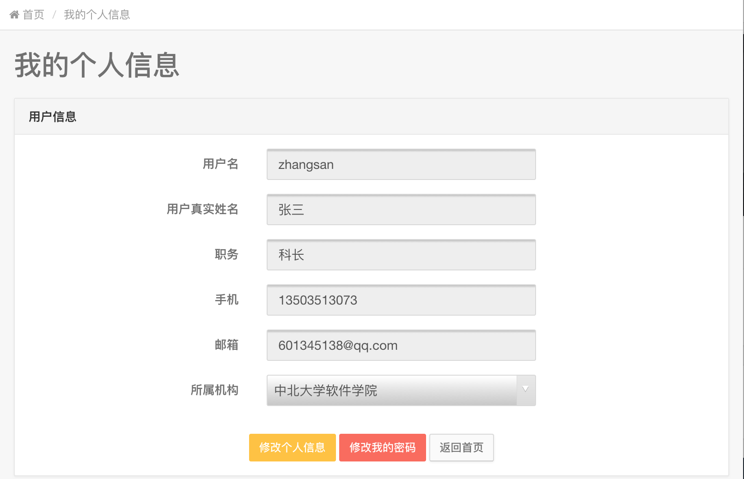

**图11 查看个人信息界面设计图**

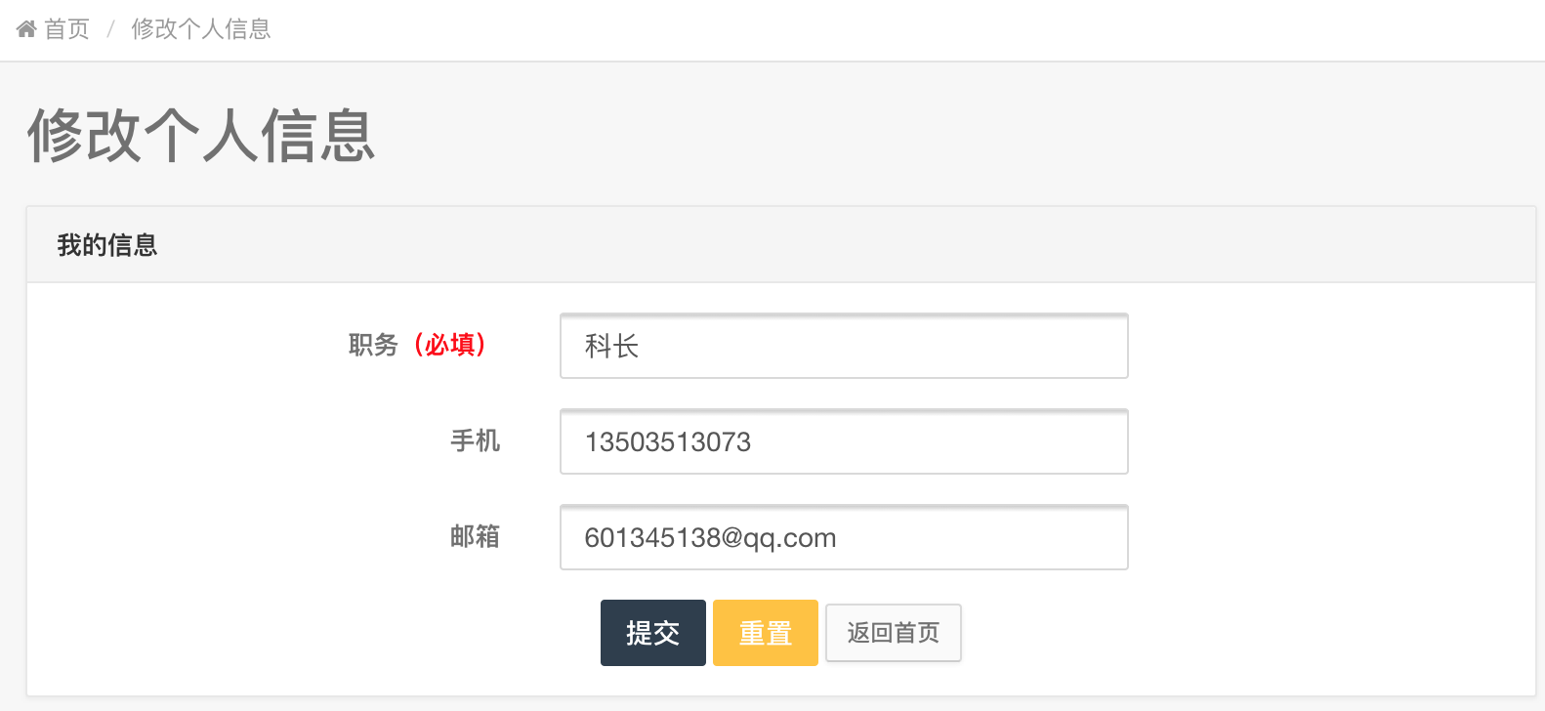

**图12 修改个人信息界面设计图**

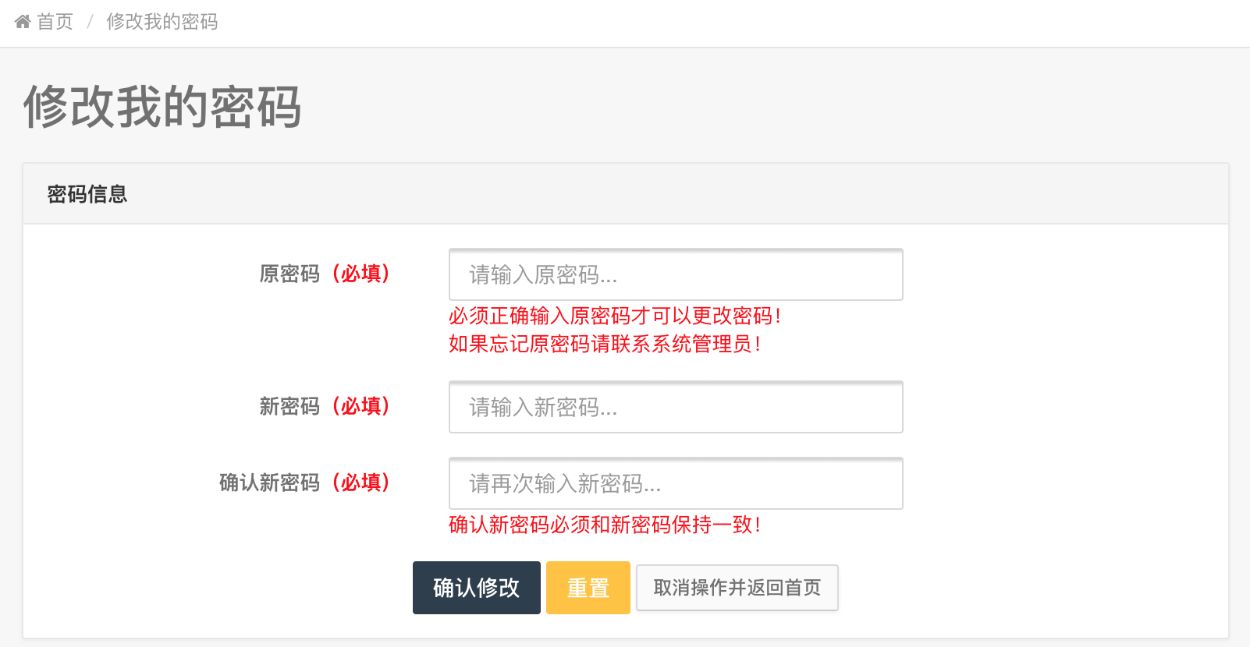

**图13 修改个人密码界面设计图**

### 3.5 组织机构管理界面设计

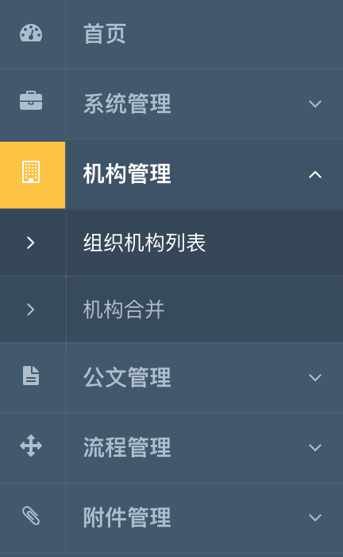

**图14 功能菜单设计图**

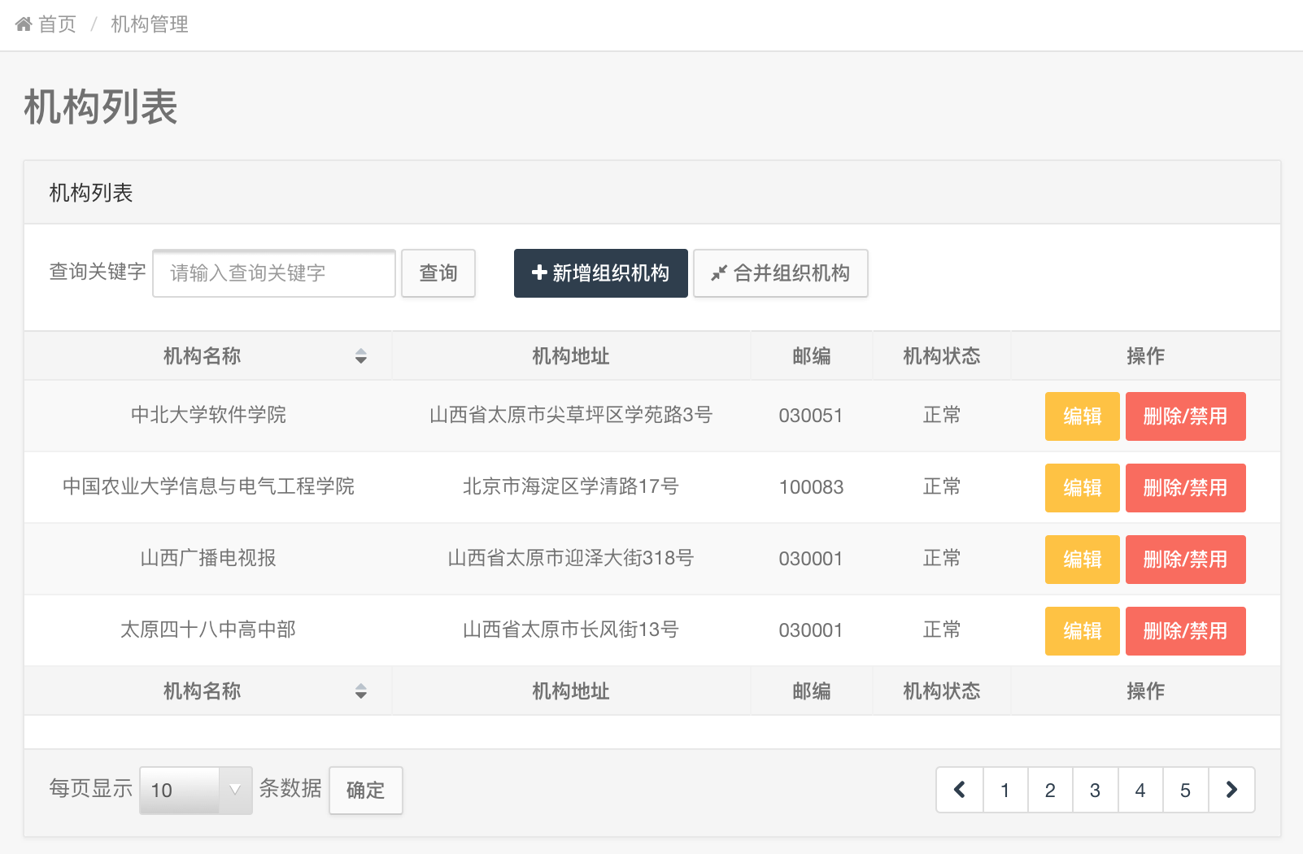

**图15 机构列表界面设计图**

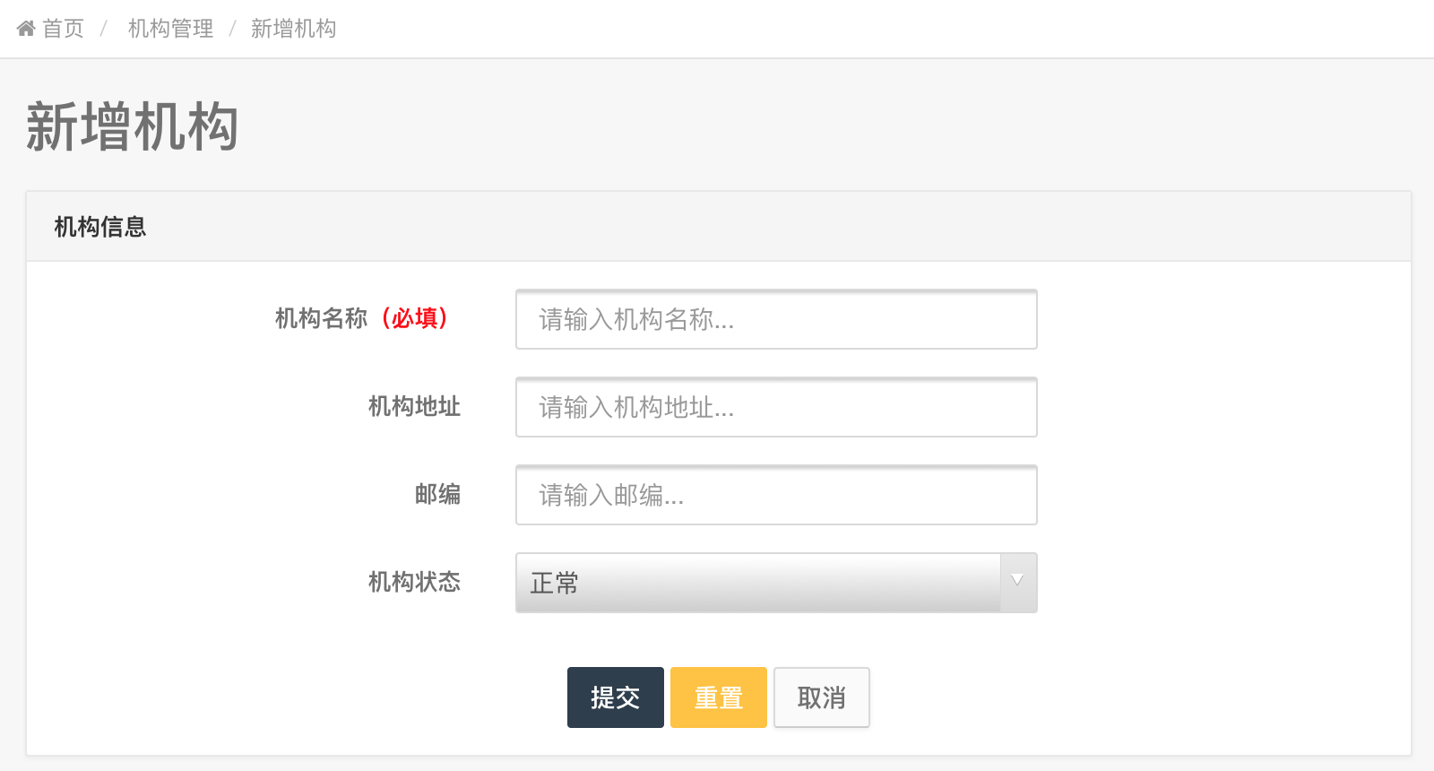

**图16 新增组织机构界面设计图**

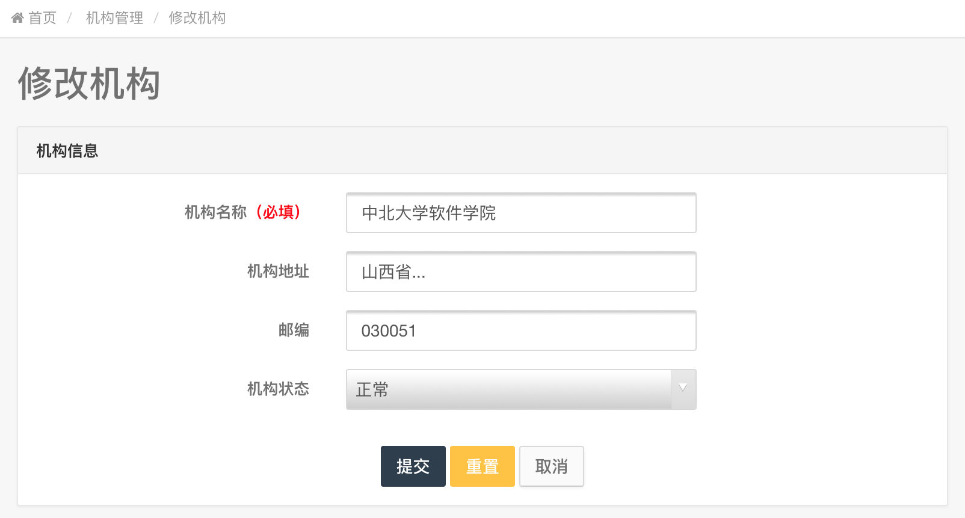

**图17 修改机构信息界面设计图**

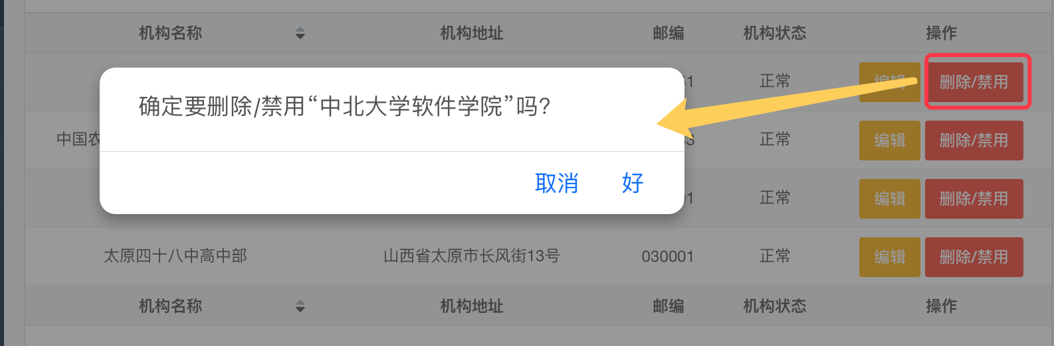

**图18 删除/禁用机构界面设计图**

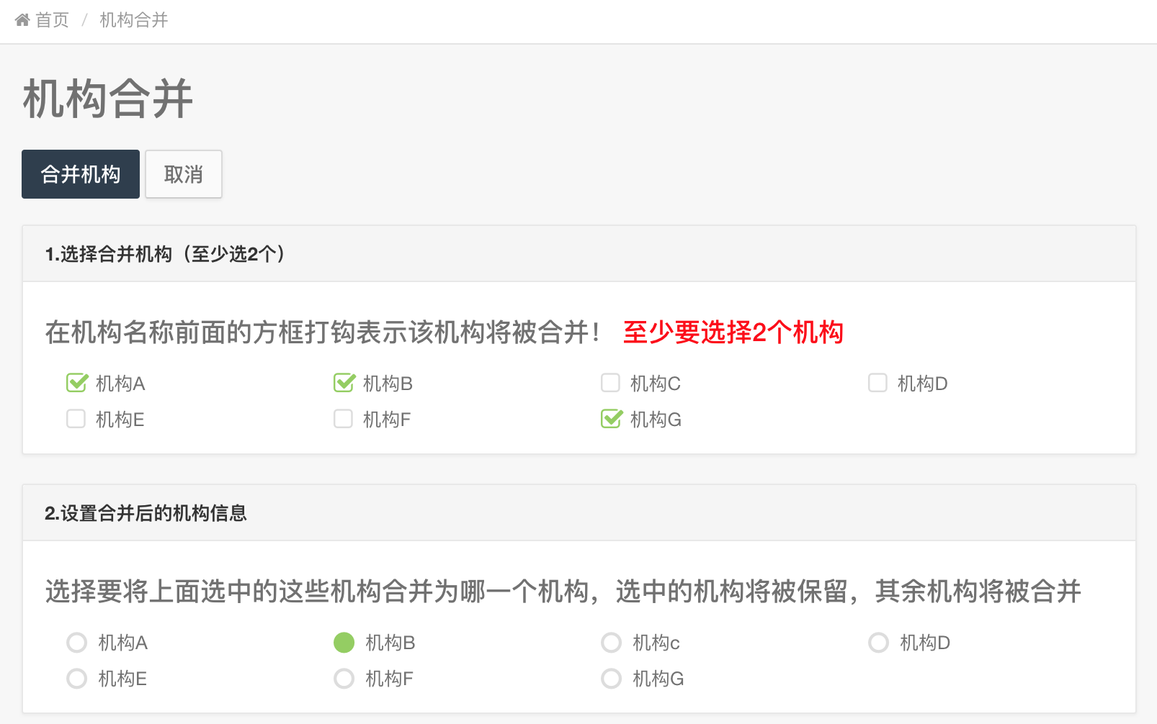

**图19 机构合并界面设计图（将机构A、B、G合并为B）**

### 3.6 功能管理界面设计

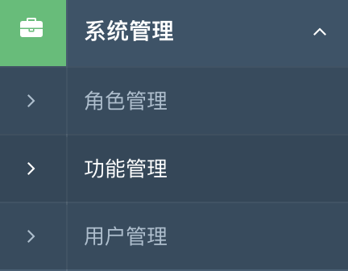

**图20 功能管理功能菜单设计**

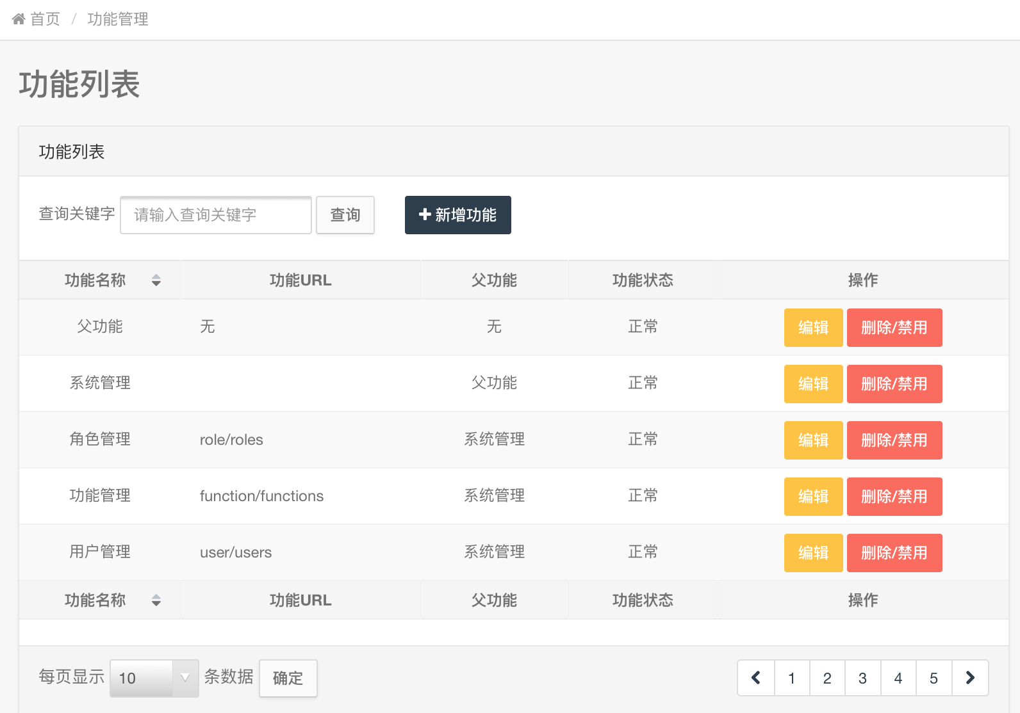

**图22 功能列表界面设计图**

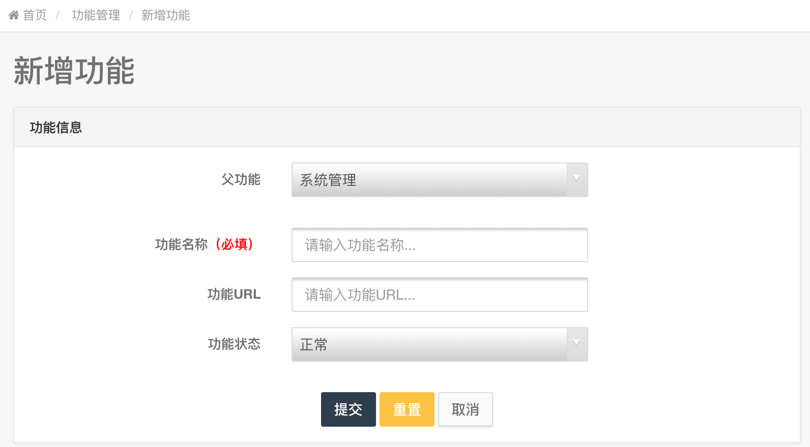

**图23 新增功能界面设计图**

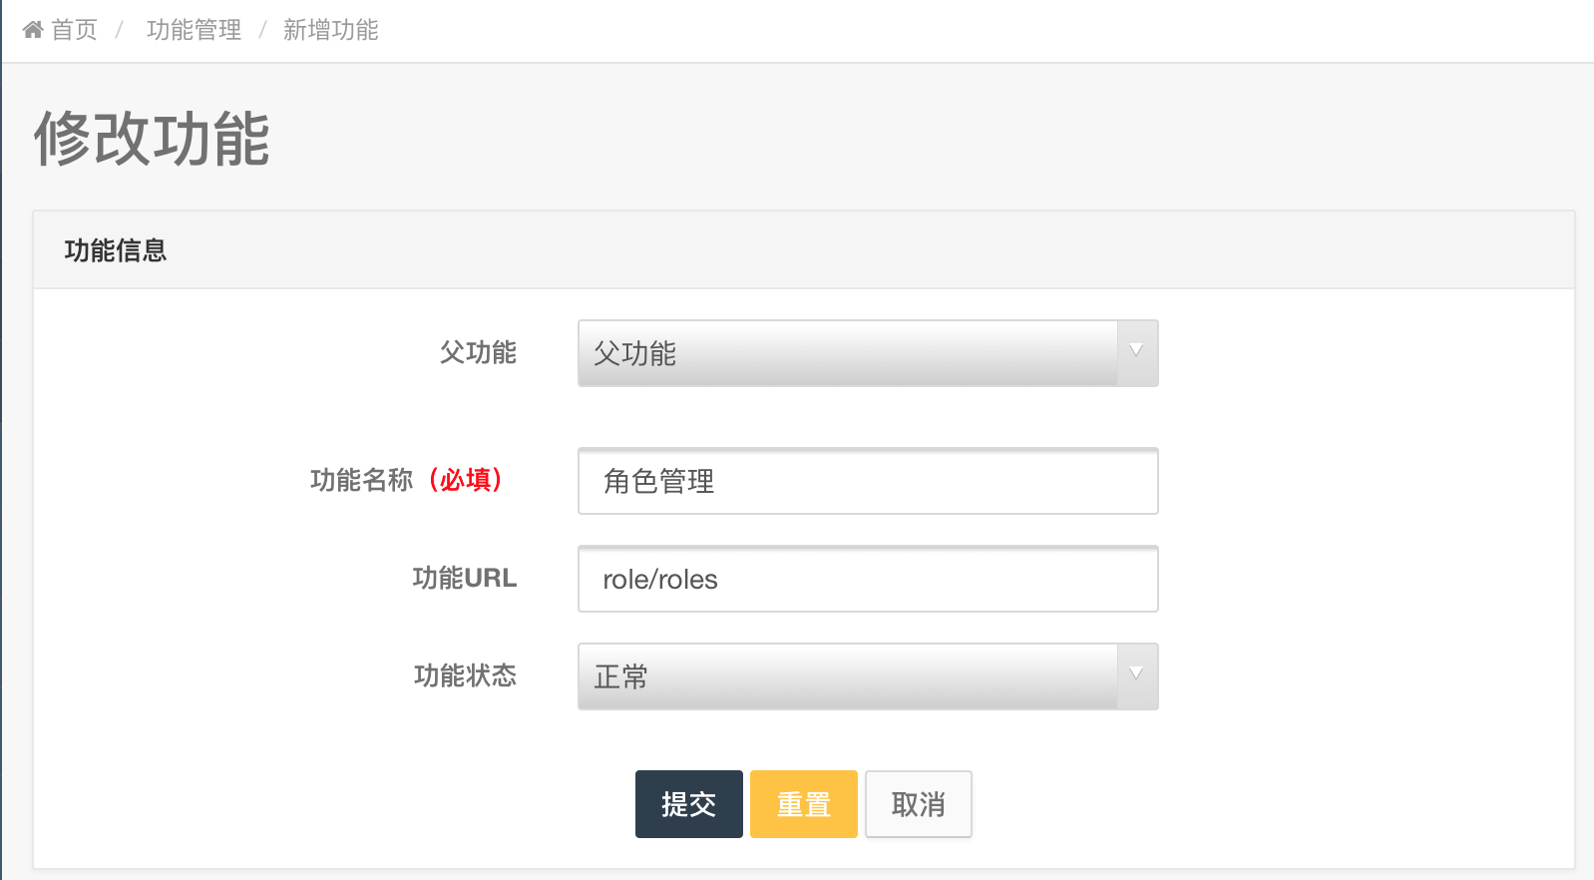

**图24 修改功能界面设计图**

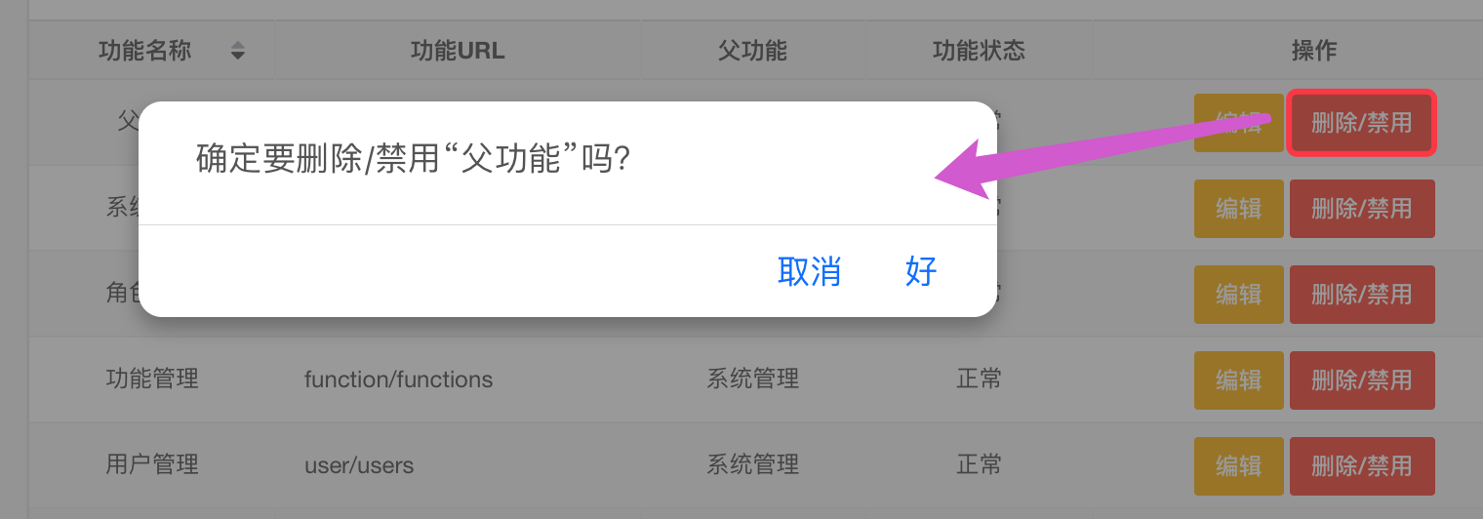

**图25 删除/禁用功能界面设计图**

### 3.7 角色管理界面设计

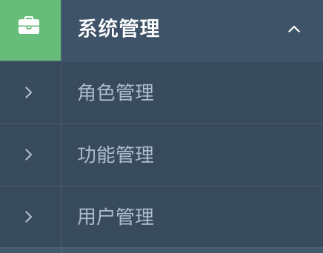

**图26 角色管理功能列表设计图**

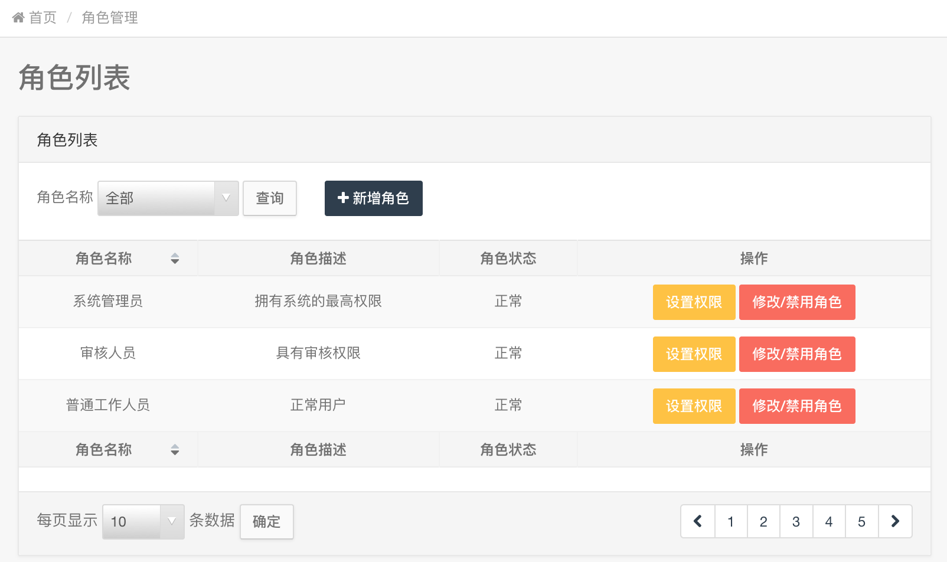

**图27 角色列表界面设计图**

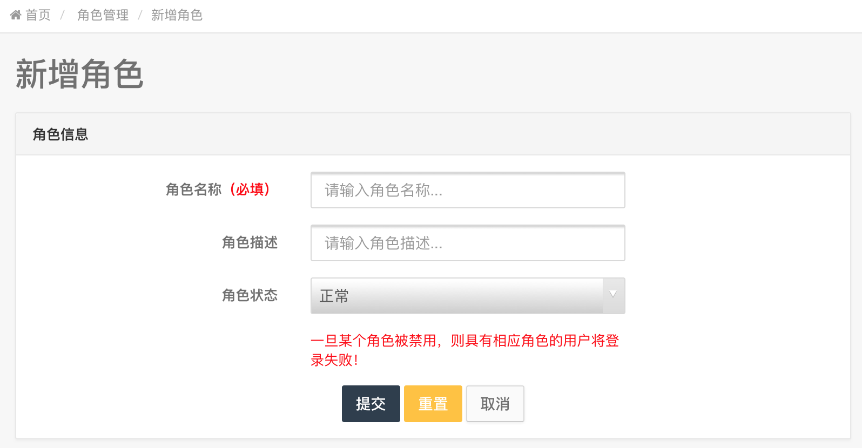

**图28 新增角色界面设计图**

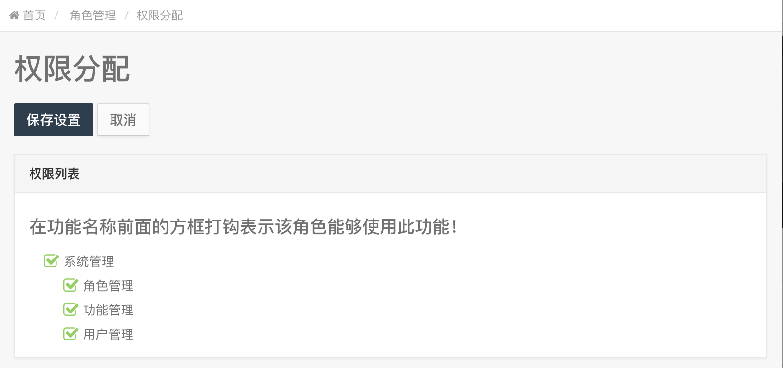

**图29 权限设置界面设计图**

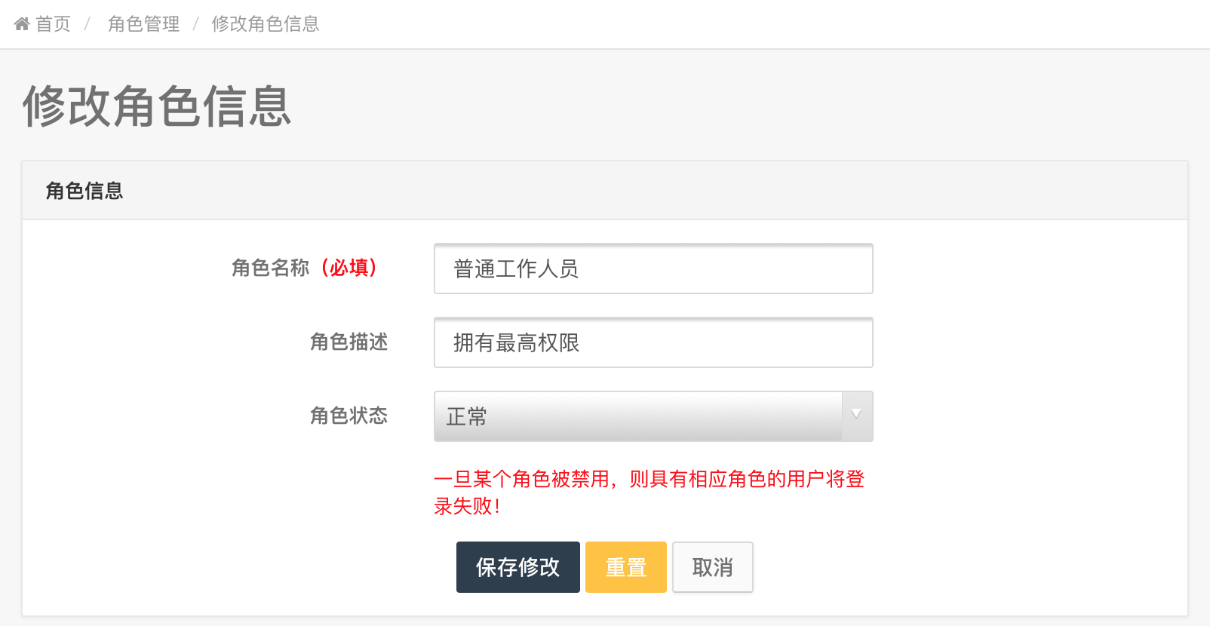

**图30 修改角色信息界面设计图**

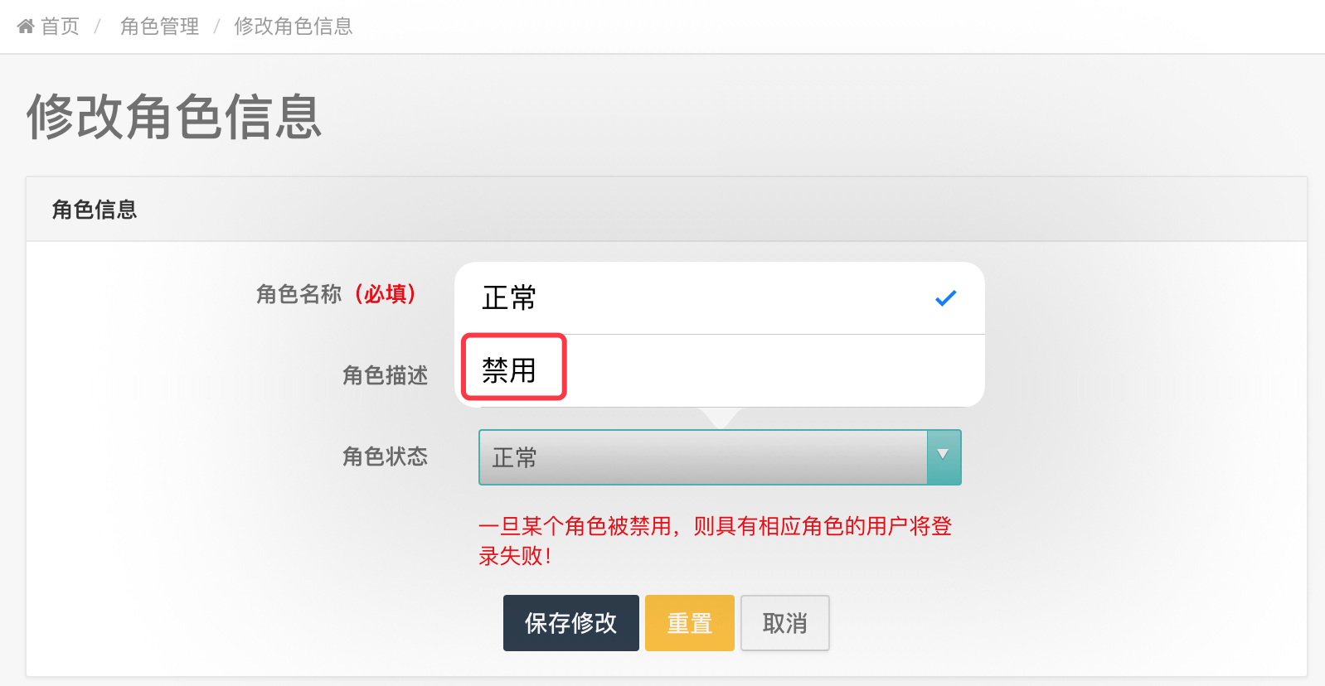

**图31 删除/禁用角色界面设计图**

### 3.8 用户管理界面设计

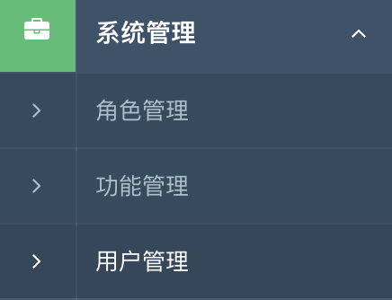

**图32 用户管理功能菜单设计图**

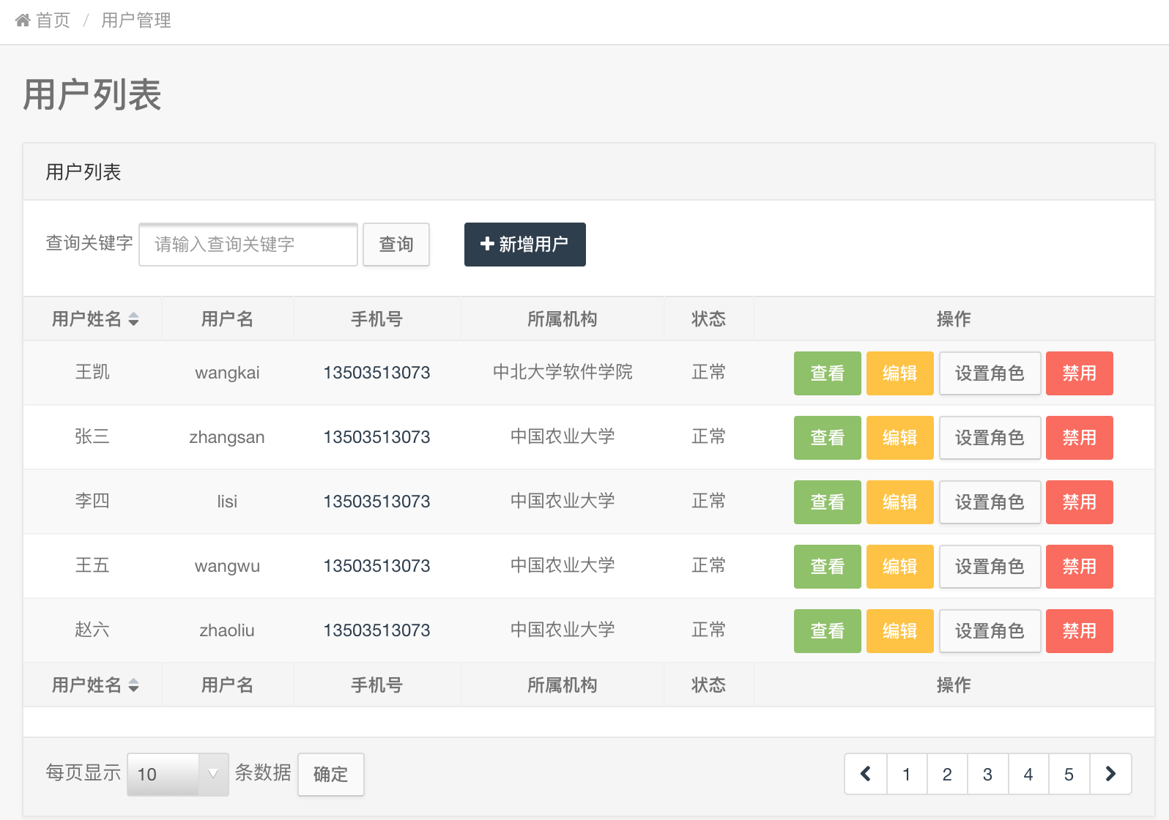

**图33 用户列表界面设计图**

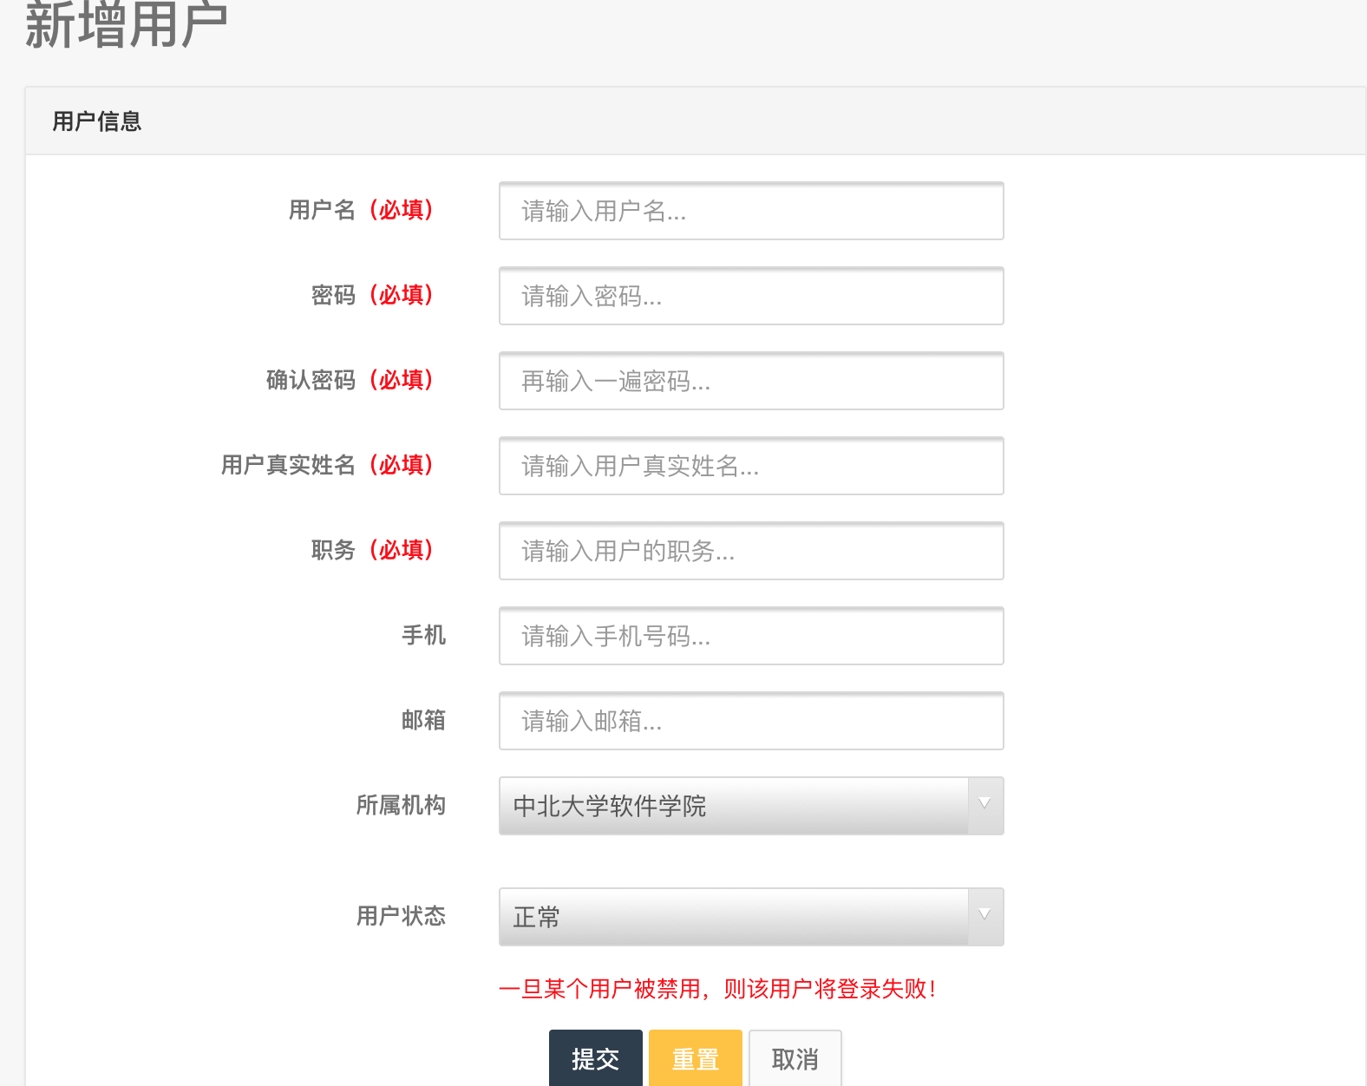

**图34 新增用户界面设计图**

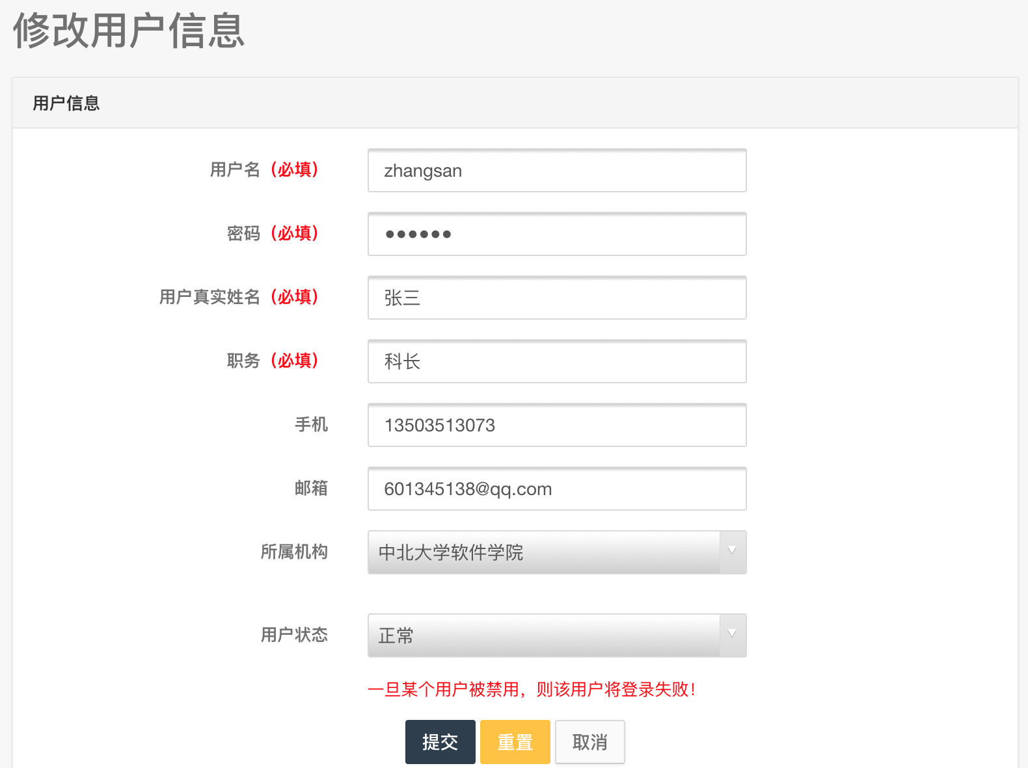

**图35 修改用户信息界面设计图**

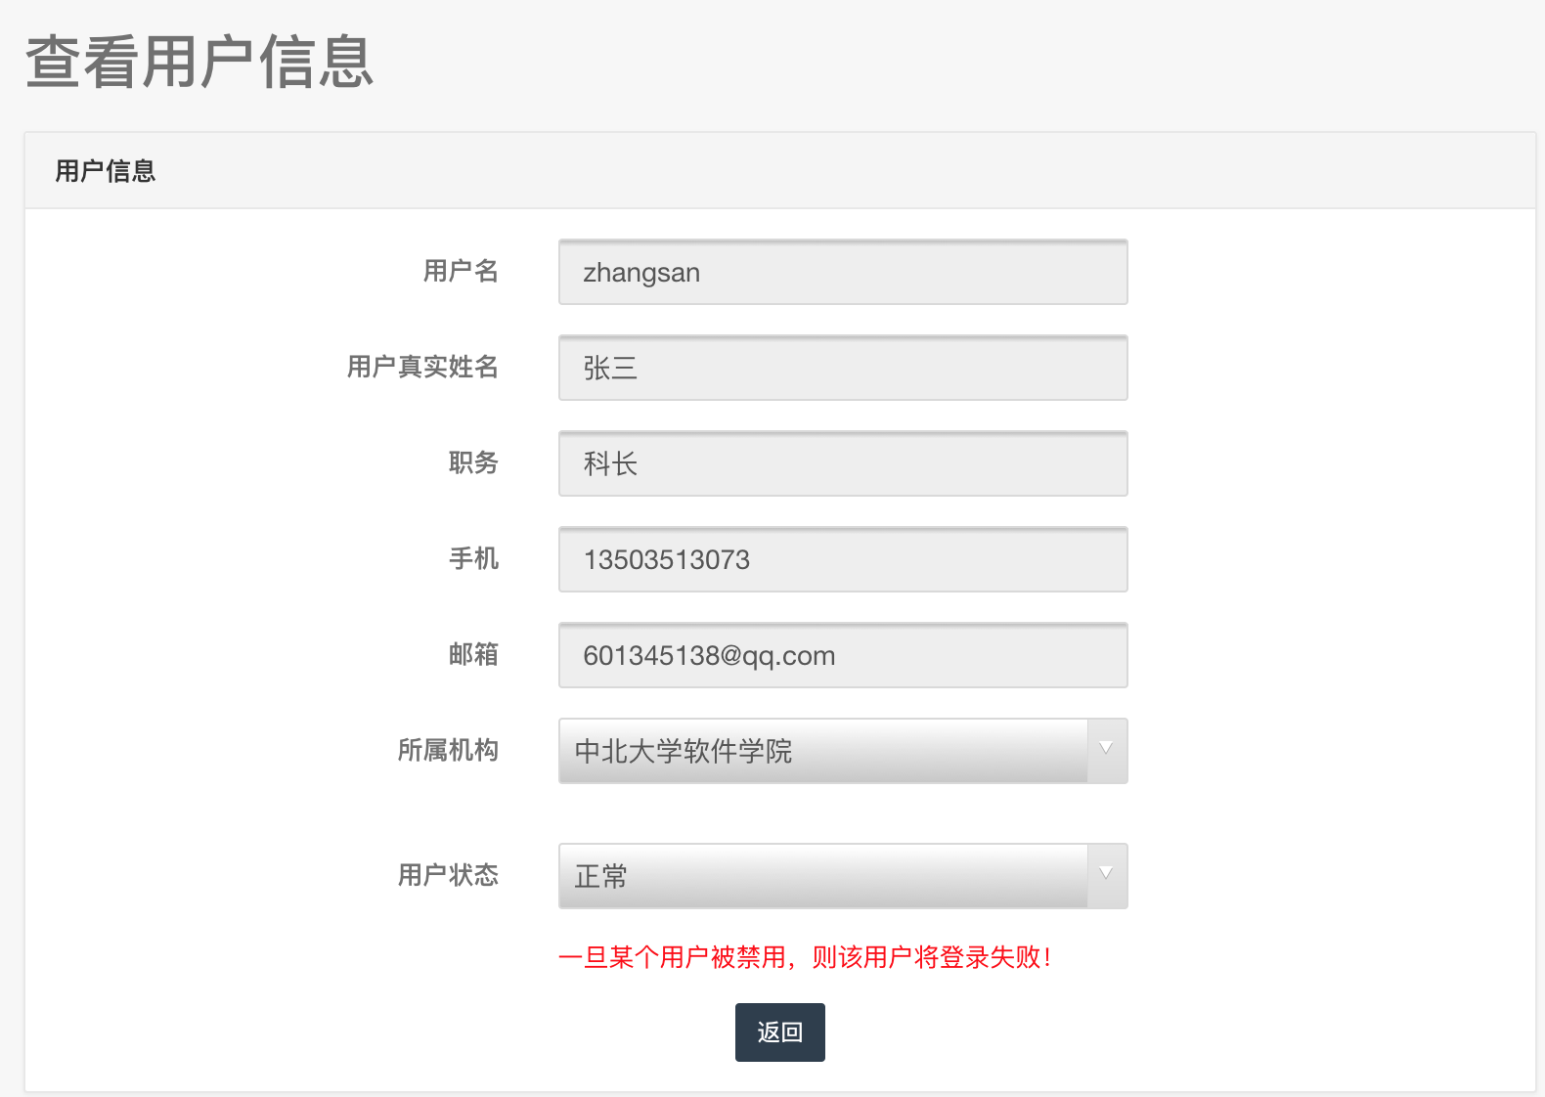

**图36 查看用户信息界面设计**

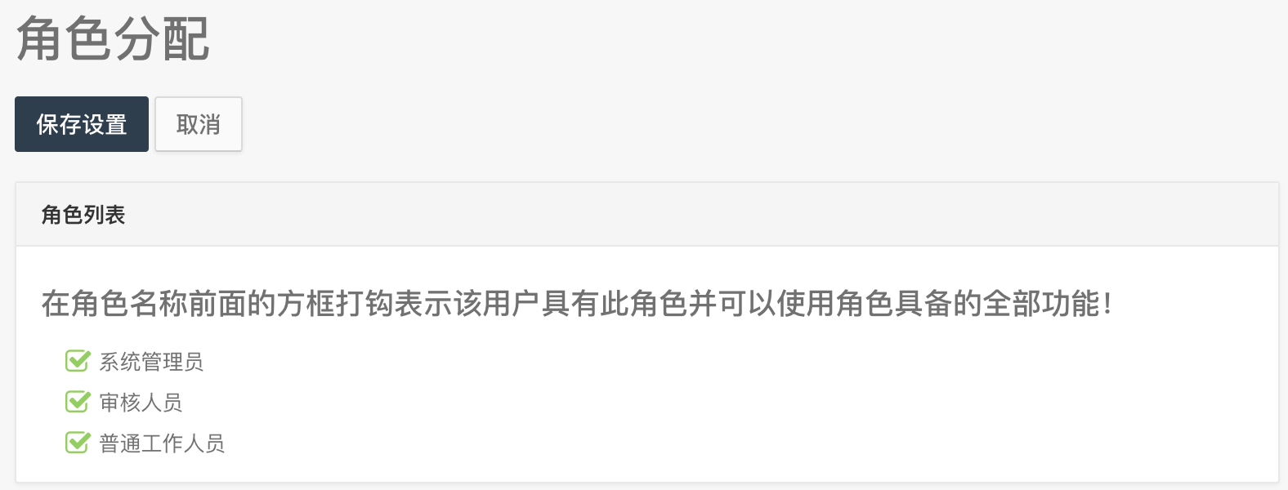

**图37 角色设置界面设计图**

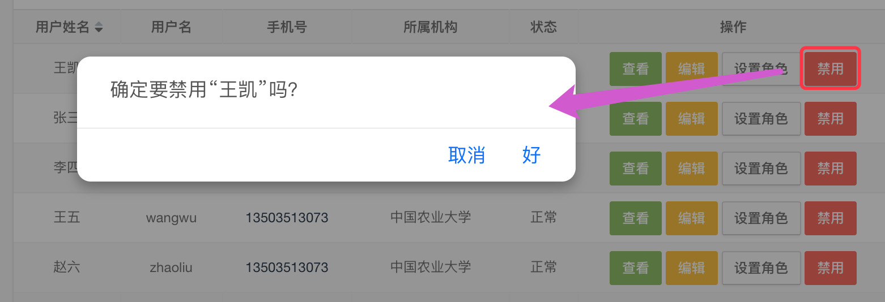

**图38 禁用用户界面设计图**

### 3.9 流程管理界面设计

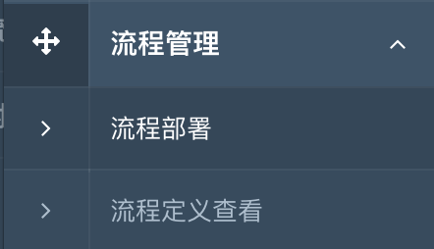

**图39 流程管理功能菜单界面设计图**

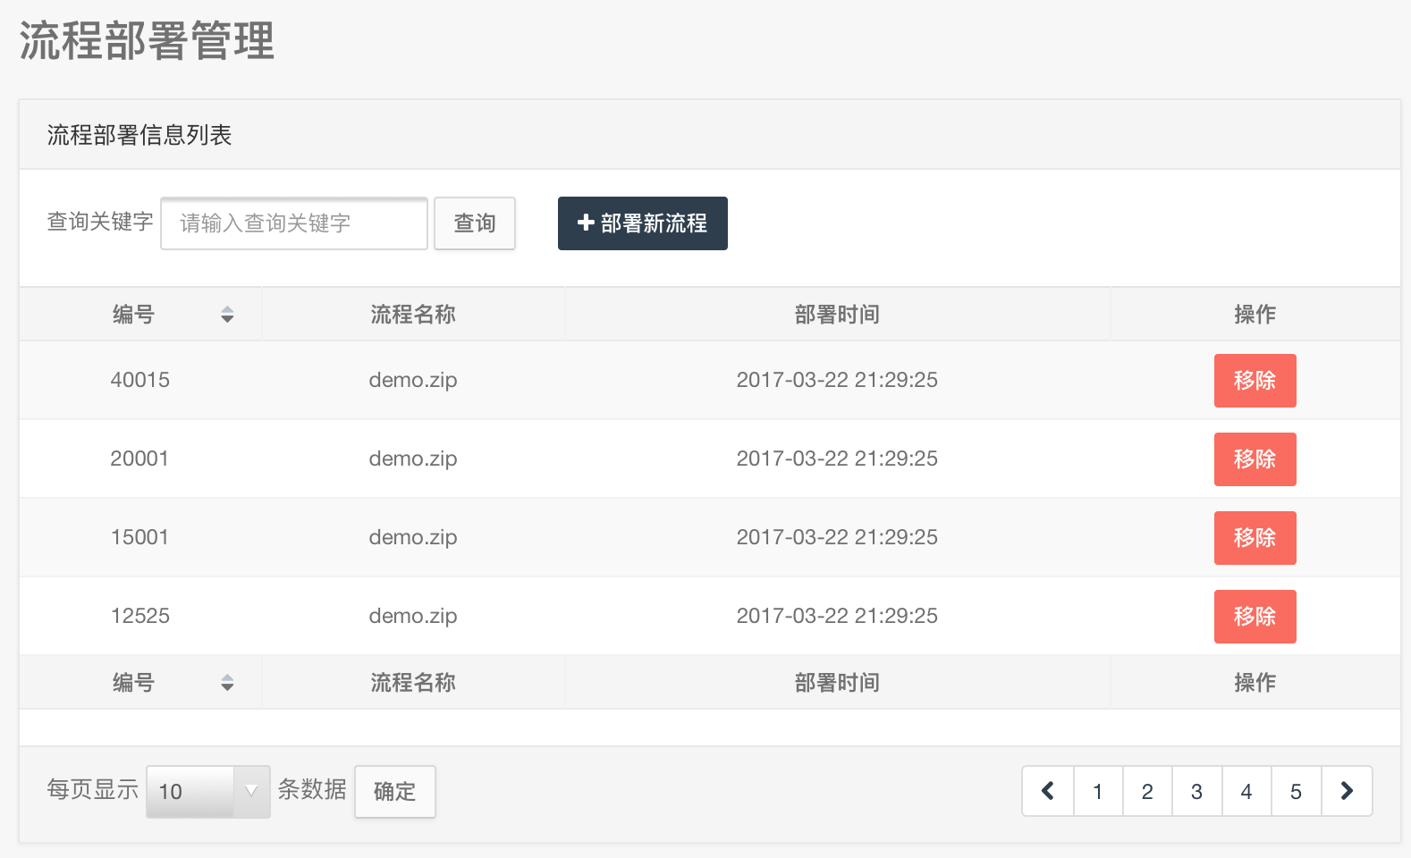

**图40 流程部署列表界面设计图**

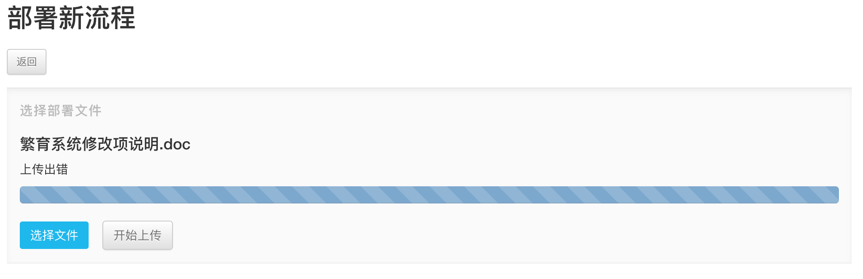

**图41 部署新流程界面设计图**

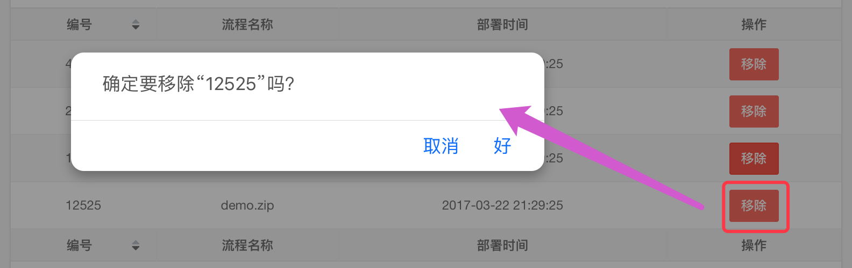

**图42 移除部署信息界面设计图**

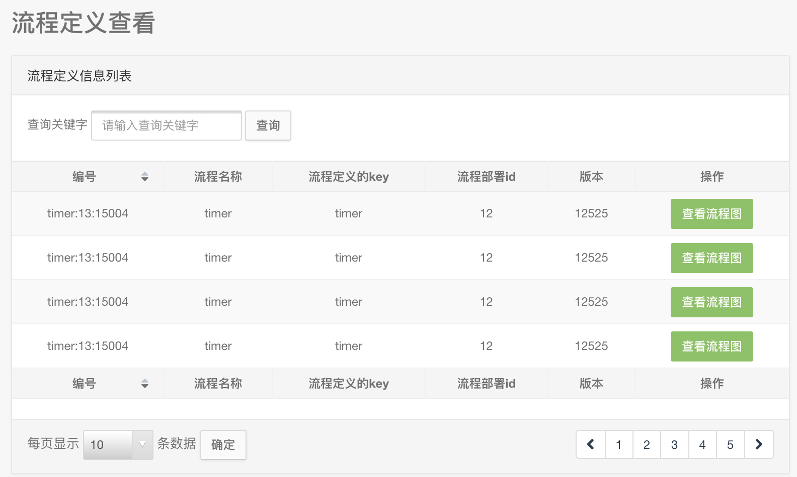

**图43 部署信息查看界面设计图**

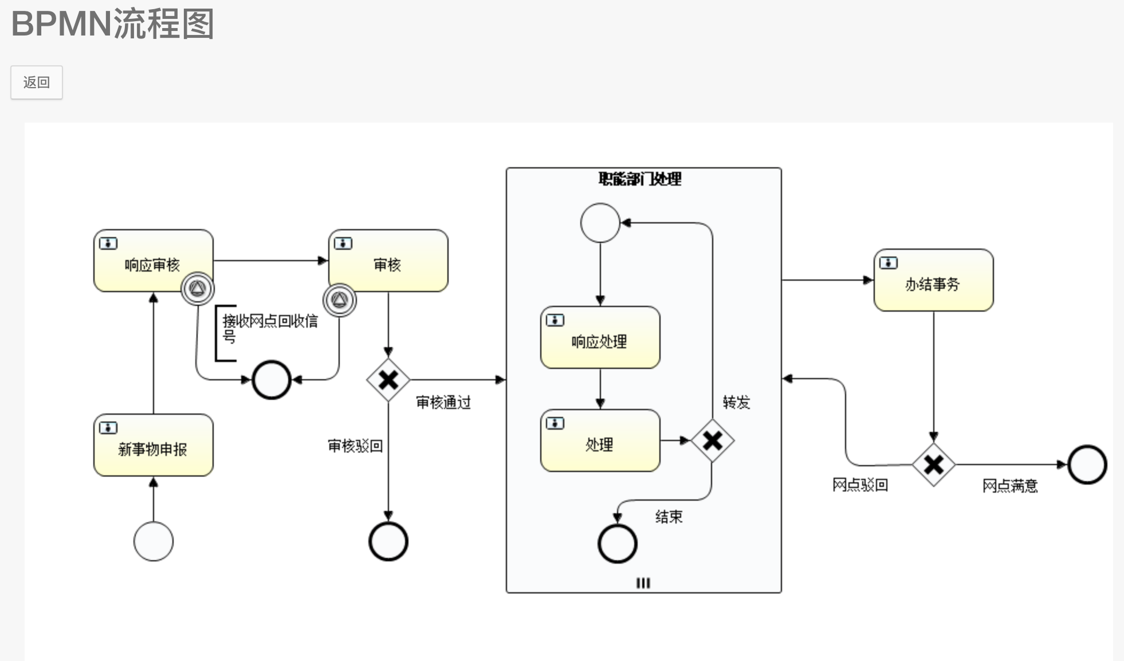

**图44 查看BPMN流程图界面设计图**

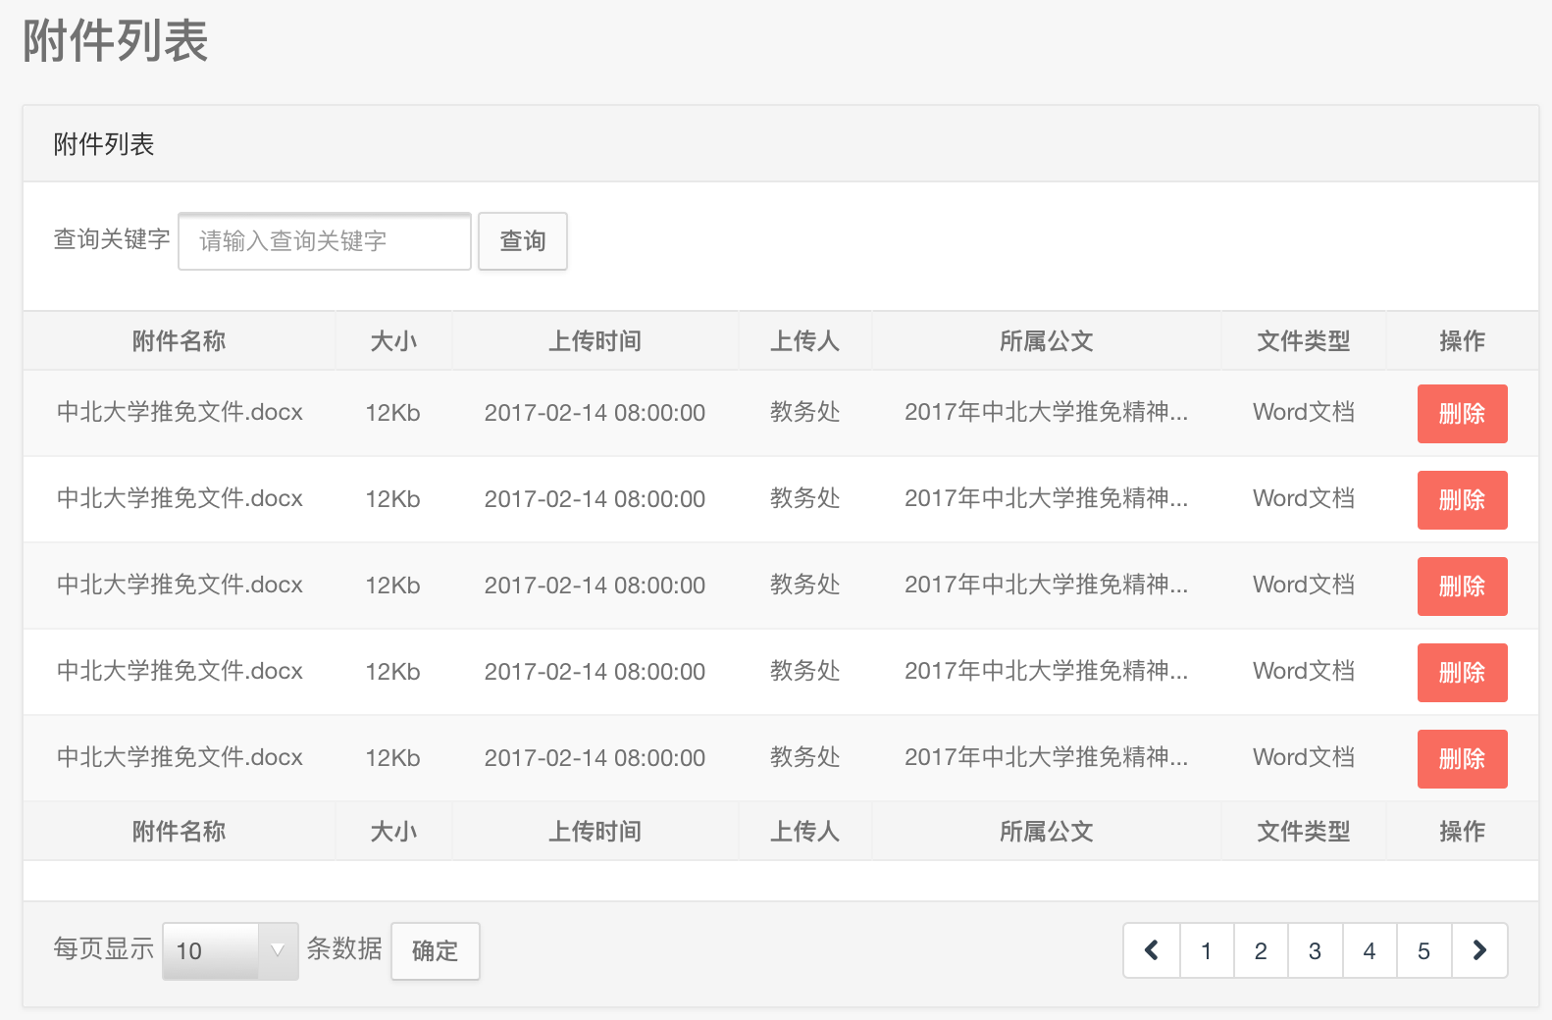

**图45 查看附件列表界面设计图**

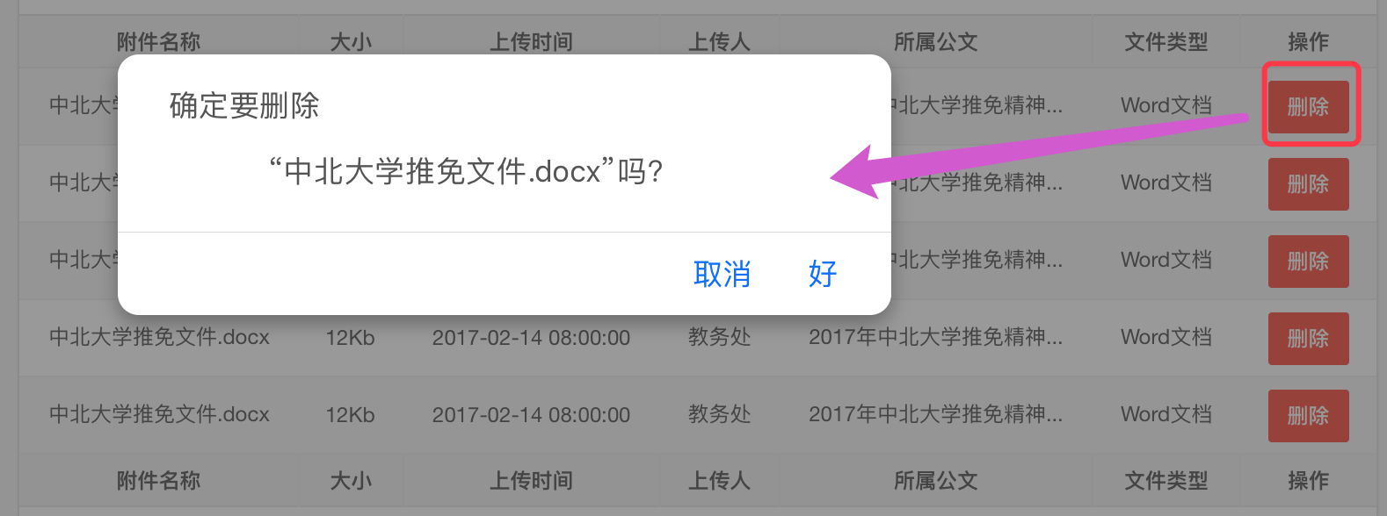

**图46 删除附件界面设计图**